**Como provar quanto ele ganha?**

**Na ação de pensão alimentícia, a prova das possibilidades do réu é decisiva no valor provisório a ser pago.**

[Salvar](http://advocaciafamilia.jusbrasil.com.br/artigos/317933346/como-provar-quanto-ele-ganha?utm_campaign=newsletter-daily_20160331_3103&utm_medium=email&utm_source=newsletter) • [8 comentários](http://advocaciafamilia.jusbrasil.com.br/artigos/317933346/como-provar-quanto-ele-ganha?utm_campaign=newsletter-daily_20160331_3103&utm_medium=email&utm_source=newsletter#comments) • [Imprimir](http://advocaciafamilia.jusbrasil.com.br/artigos/317933346/como-provar-quanto-ele-ganha?print=true) • [Reportar](http://advocaciafamilia.jusbrasil.com.br/artigos/317933346/como-provar-quanto-ele-ganha?utm_campaign=newsletter-daily_20160331_3103&utm_medium=email&utm_source=newsletter)

Publicado por [Advocacia de Família Adriano Ryba & Ana Carolina Silveira - ADVFAM](http://advocaciafamilia.jusbrasil.com.br/) - 2 dias atrás

26





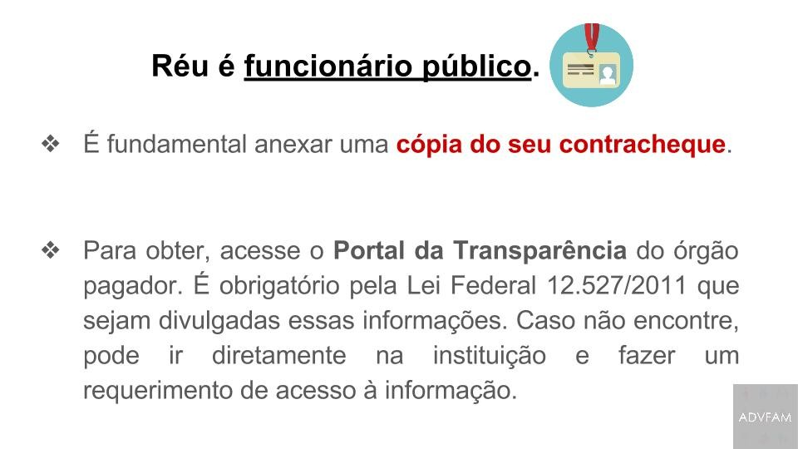



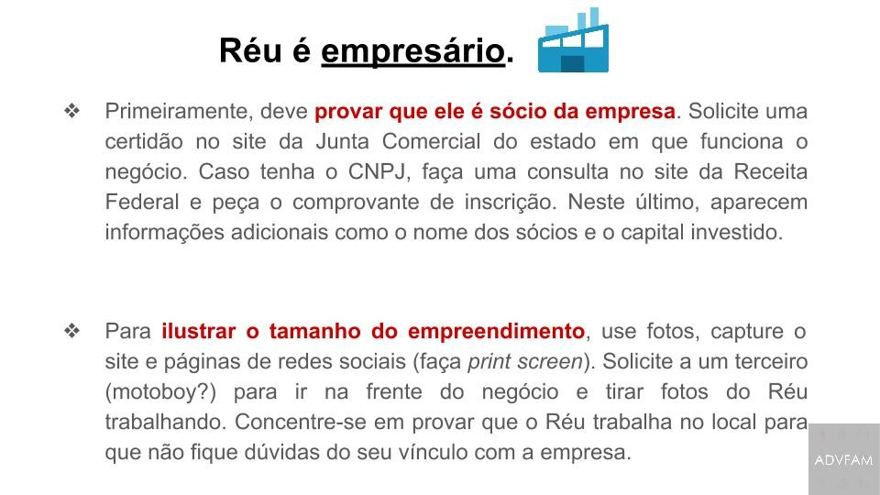

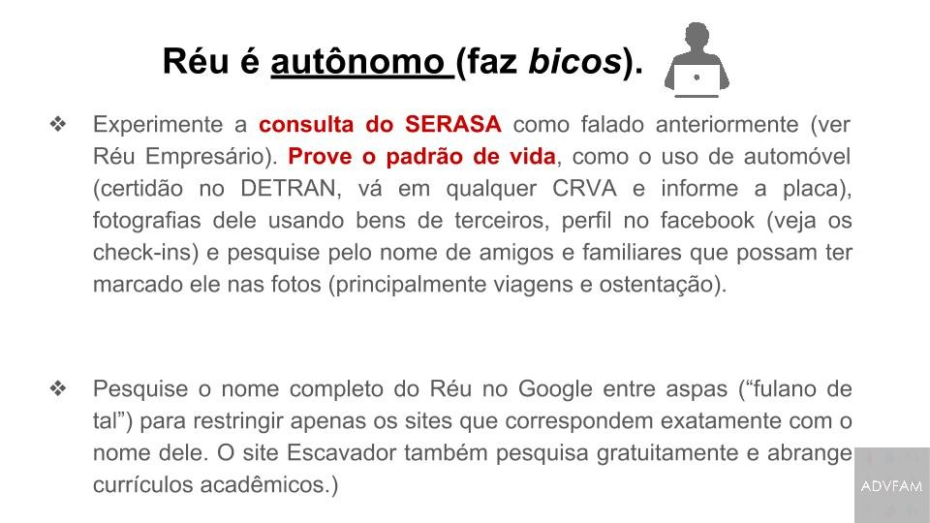





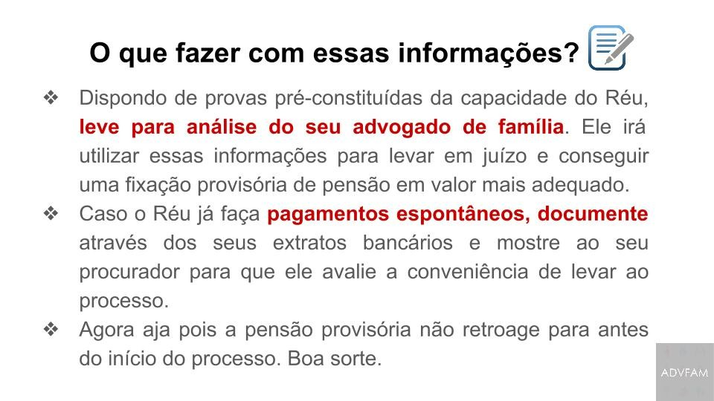

**Leia nossos outros textos de Direito de Família em**

**advfam. Com. Br / blog**